
3
8
Čteme: tři osminy
Co to znamená? Jsou to tři části z osmi.

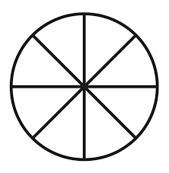
Vybarvi a zapiš čtyři osminy kruhu.

Vybarvi a zapiš dvě osminy kruhu.

Vybarvi a zapiš pět osmin kruhu.

